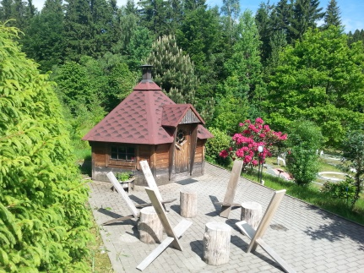
Nutzungsbedingungen
für die Kota & Rundlaube

„Ein Funke nur genügt,
ein Feuer zu entzünden“

Deshalb ist es wichtig, einige „Spielregeln“ aufzustellen:

- Der Gast erhält durch Mitarbeiter des Saloons eine ausführliche Erklärung der Gegebenheiten und des Ablaufs.
- Der Gast übernimmt und trägt die volle Verantwortung für einen achtsamen Umgang mit dem Feuer und der gesamten Einrichtung.
- Für eventuelle Schäden ist der Gast haftbar.
- Das Feuer erfolgt ausschließlich in den dafür vorgesehenen Feuerstellen.
- Schäden durch Funkenflug, falsche Nutzung und Nichtbeachtung der Einweisung
trägt der Gast. Haftungsansprüche sind ausgeschlossen.
- Das Feuer wird ausschließlich von Erwachsenen betrieben und ununterbrochen beaufsichtigt.

- „Rauchen macht krank“ und ist in der Kota und Rundlaube nicht gestattet.

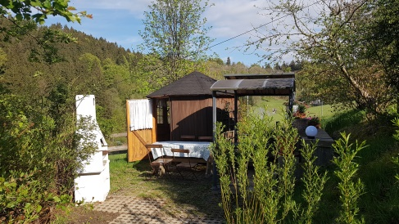
- Das Mitbringen von Speisen und Getränken ist nicht fair und auch nicht gestattet.
Wir sorgen dafür, dass keiner hungern oder dürsten muss.

- Die Bezahlung erfolgt am Ende der Buchung in bar.

- Da die Gäste im Feriendorf und Hotel gerade einmal nicht feiern, sondern vielleicht schlafen möchten, schließen wir spätestens 22,00 Uhr.

- Der Gast akzeptiert mit der Aufgabe der Bestellung diese „Spielregeln“.

Wir wünschen allen Gästen einen schönen Aufenthalt,

H. und G. Arnold und Mitarbeiter

Feriendorf Schwarzwassertal / „Saloon zum Grizzly“
AS Hinterer Grund 17 a, 09496 Marienberg / OT Pobershau
Tel. 03735 23586 www.feriendorf.reisen info@feriendorf.reisen

